GE Mapress UP-Kugelhahn d22 mit Abdeckrosette Edelstahl
Geberit

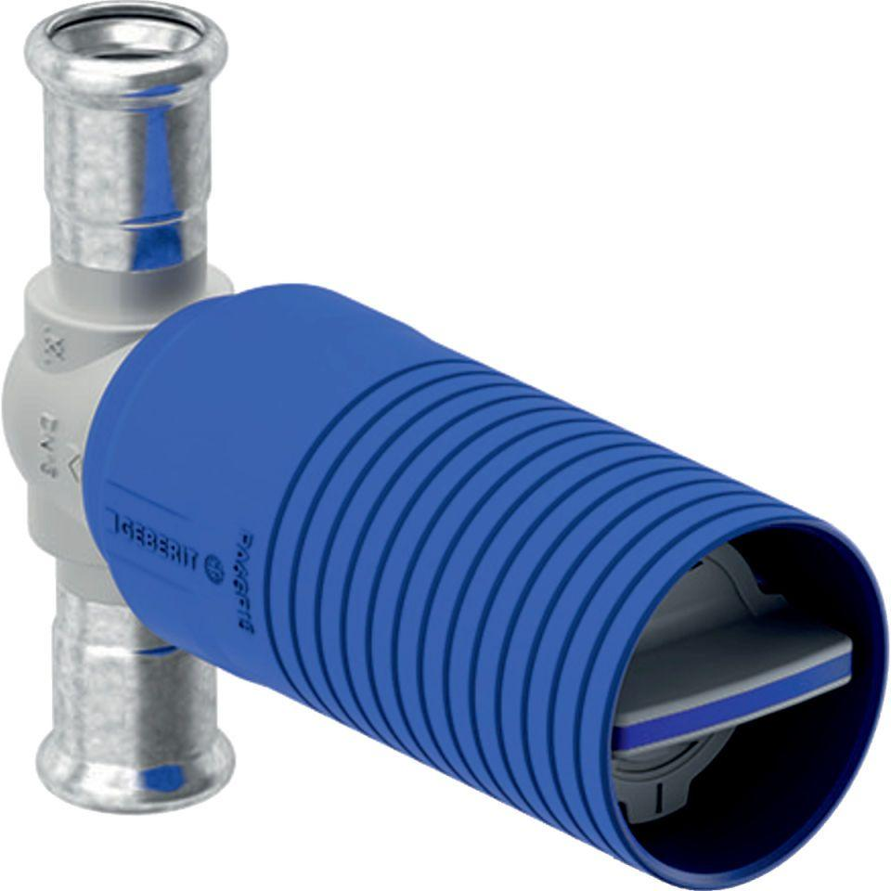Eigenschaften
GTIN:
4025410541789
HAN:
94914

